Конкурс детского творчества с родителями на тему «Как прекрасен этот мир».

Вот и закончился наш творческий конкурс. Такой конкурс я провожу каждый год. Прежде всего я хочу поблагодарить участников, признаюсь честно, не ожидала, что будет столько желающих принять участие. Изначально думала, будет 3-4 работы, а работ у нас 15.
Вы все очень талантливы и у вас у всех получились красивые работы. Этот конкурс я сделала чтобы каждый имел возможность показать всем, чем увлекается, что нравиться, что вдохновляет. Хочу сказать, что было очень сложно оценивать работы. Настолько они были пропитаны теплотой и уютом. Каждая заслуживает внимания и конечно же победы. Работы оригинальные, выполнены в разных техниках. Откровенно говоря, впервые узнала от Бекетовой Оксаны, что из обычной бумаги можно сделать такое настенное панно, от Джамили, что ствол у дерева сделан из яичных лотков и клея. Такие коллажи займут свое почетное место в группе. Меня покорили композиции из листьев и семян Альбины Колесниковой, Чибашвили Алевтины, незабываемый ежик от Оксаны Бекетовой. Необыкновенная идея для подарка ваза с цветами от семьи Исаевых и Скляровых. Интересный авторский подход к творчеству просматривается в работе Подберезной Светы, а также в работе Сердюковой Екатерины. Отдельно хочу сказать о работе Караоновой Екатерины, Адуашвили Надежды и Выпукиной Инны. Эти композиции очень заинтересовали всех детей нашей группы, им постоянно хочется разглядывать эти работы. Отлично смотрится на стене осенняя аппликация от семьи Сатубаловых. А какие прекрасные корзины с урожаем от семьи Дзарагасовых и семьи Лимоновых. Какие же прекрасные и интересные работы у вас у всех получились. Такие конкурсы заряжают позитивом, энергией и определенно прививают страсть к творчеству. Благодарю всех, кто откликнулся на предложение участвовать в конкурсе.

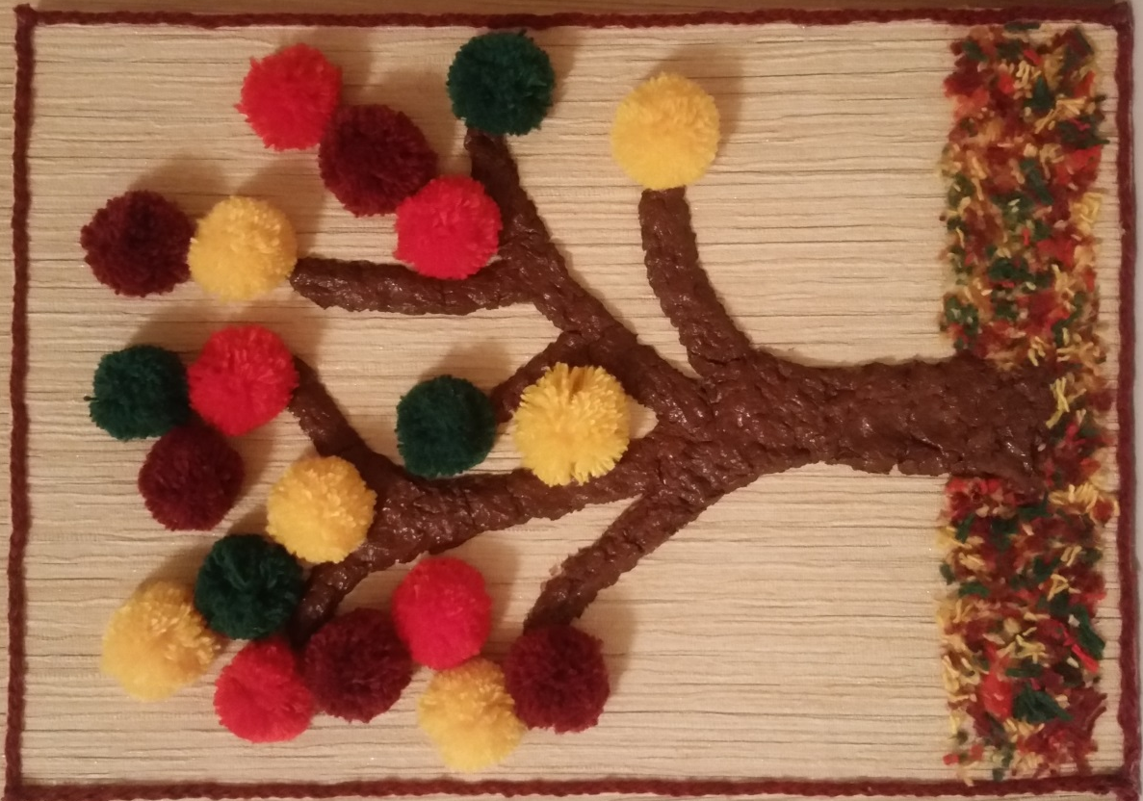
Семья Ишкарнаевых
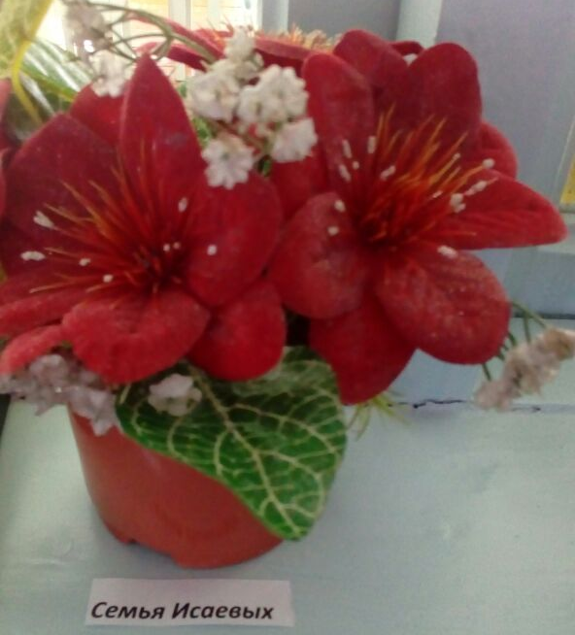

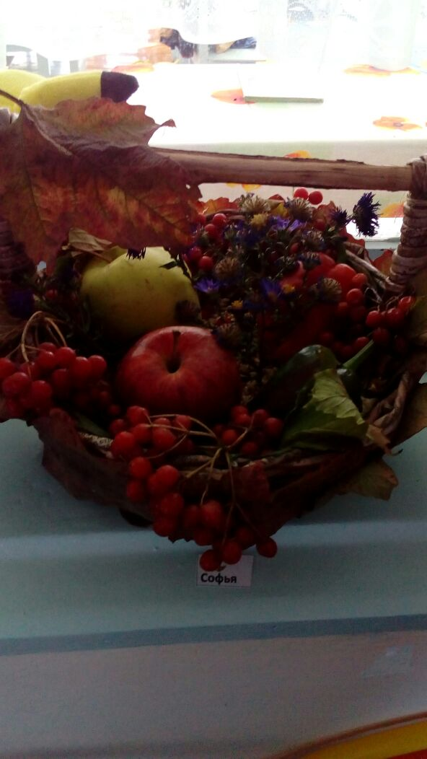
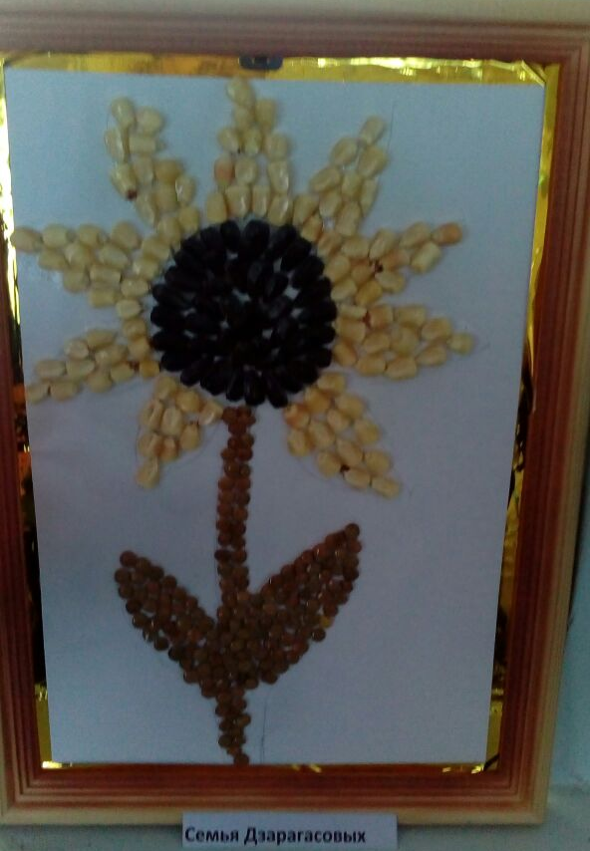
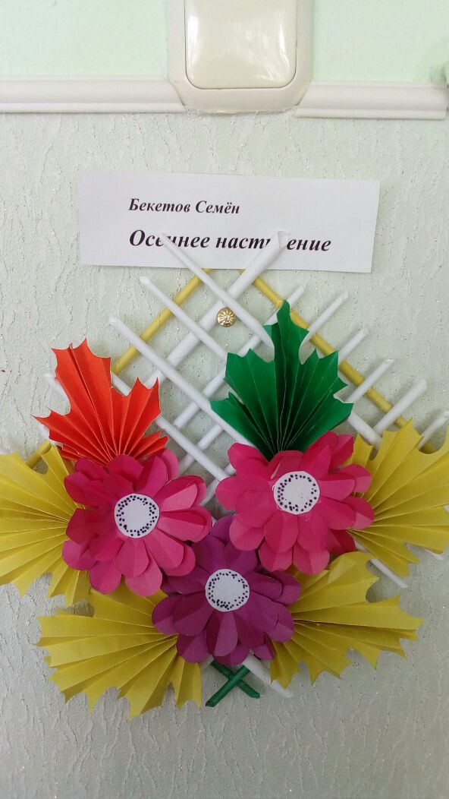
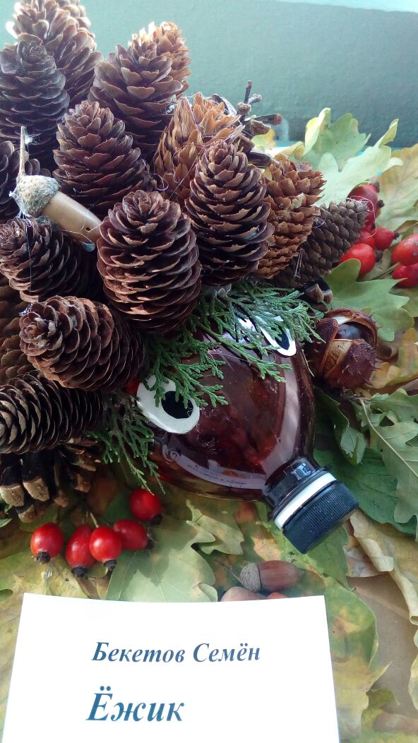
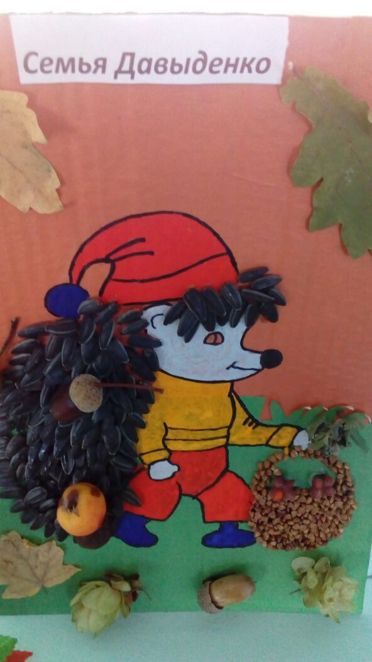
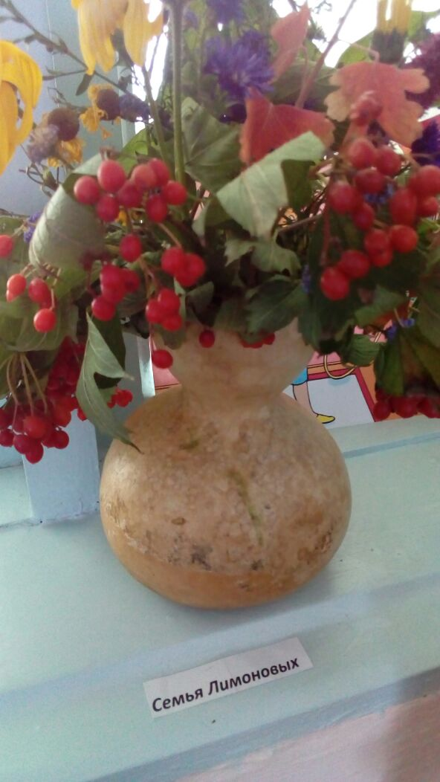
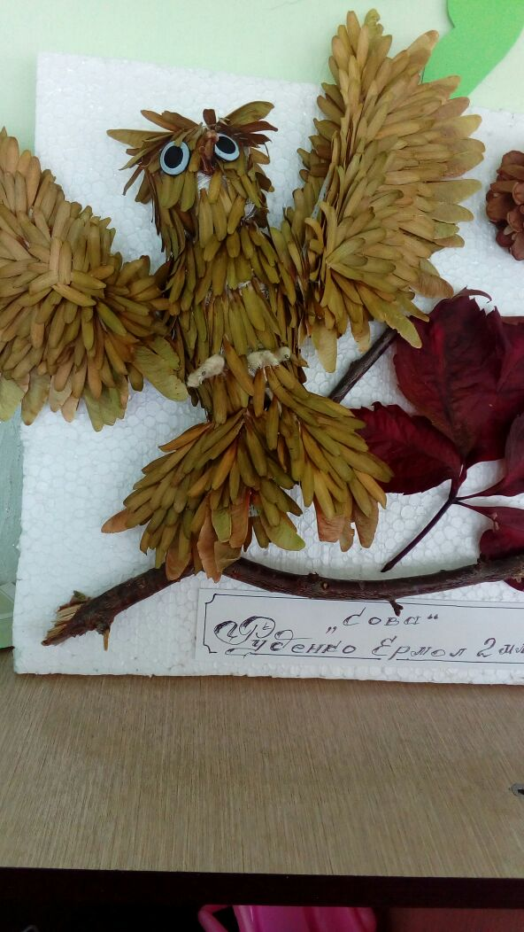
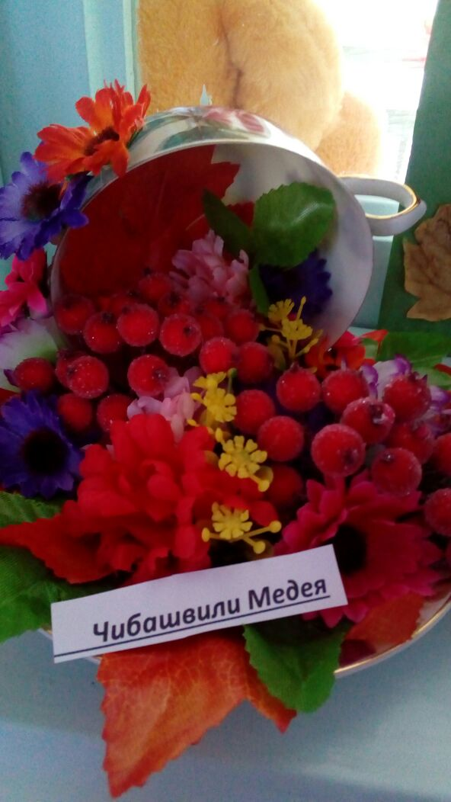
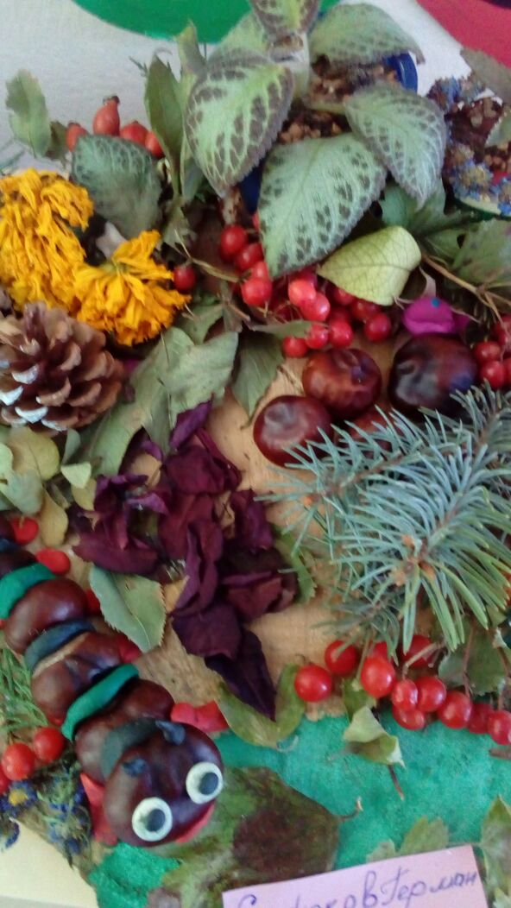
Семья Сердюковых
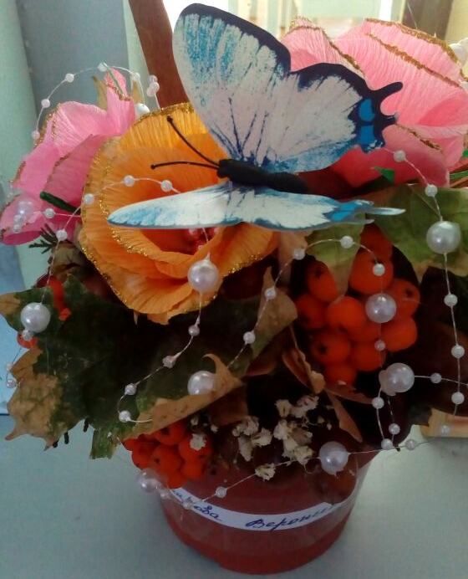
Семья Скляровых
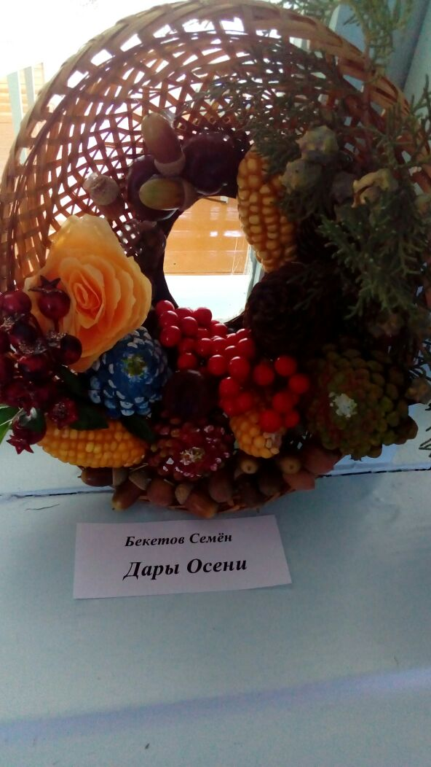
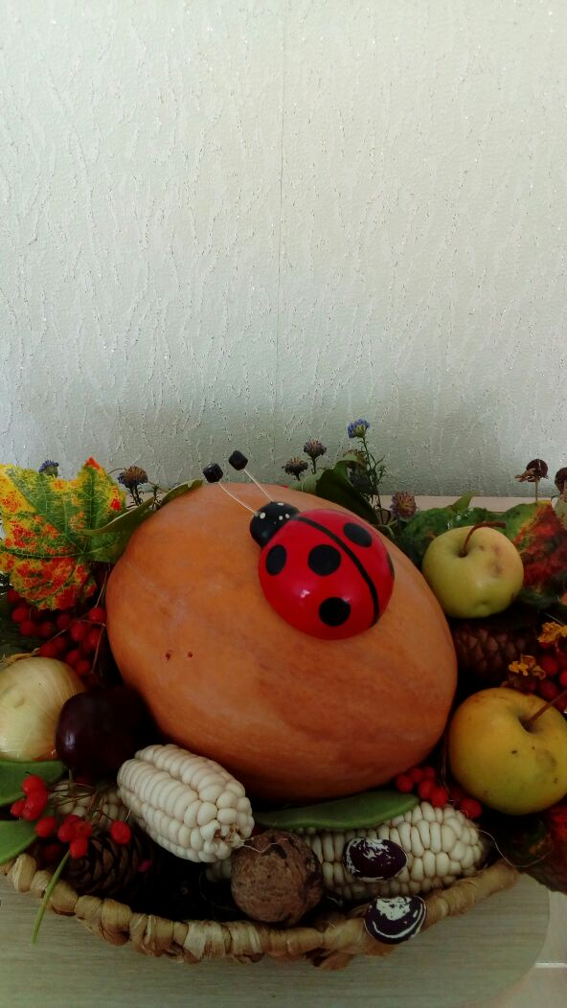
Семья Лимоновых
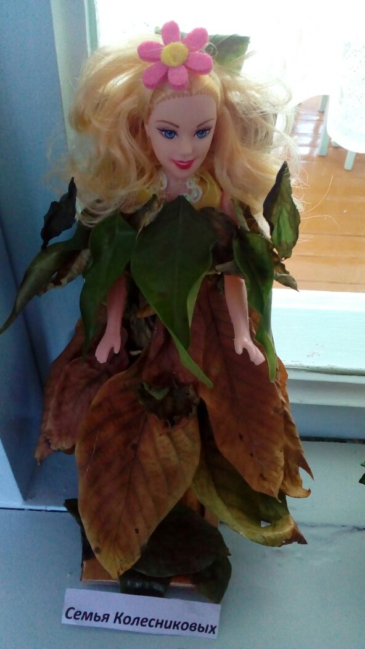
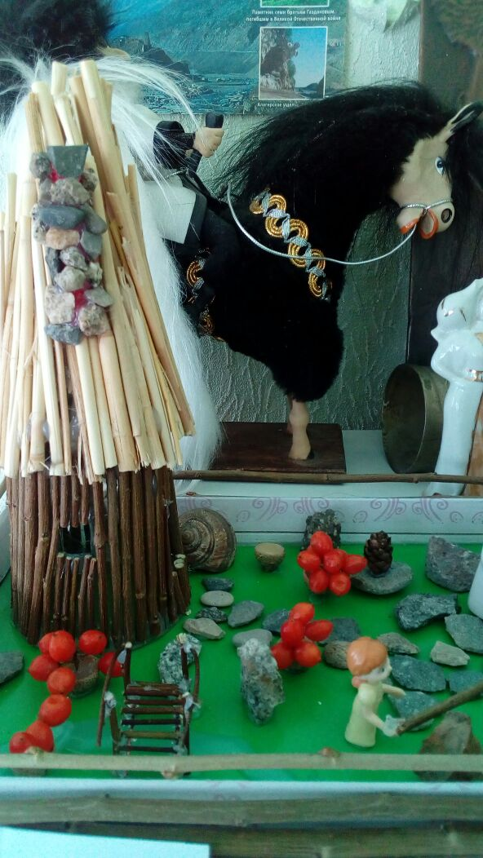
Семья Адуашвили
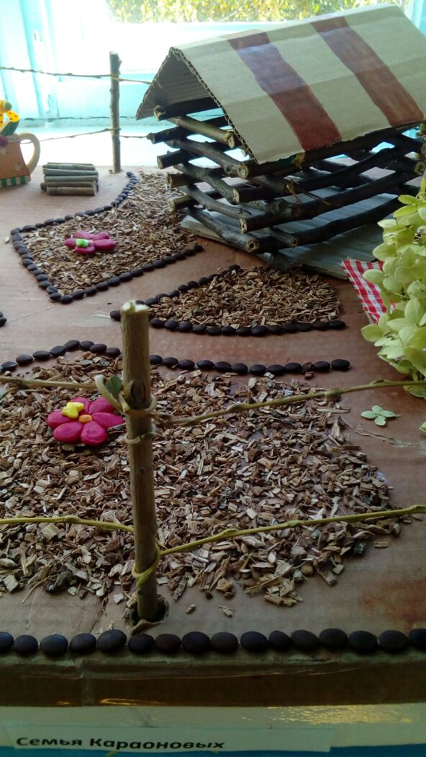
Семья Сатубаловых

